Brouillard Cyril
Forgeron Christopher
Morterol Martin
Salingue Grégoire
Vigier Médéric

Rapport de TP sur la programmation générique :
Formes géométriques

Le but de ce projet était d'implémenter une librairie templatée qui permette de gérer les opérations de bases (intersection, union, distance …) sur des figures en deux dimensions.

Le système proposé doit être facilement extensible (nouveaux types de coordonnées par exemple).

I/ Réflexion sur la représentation d'une figure :

a) Représentation par un ensemble de points

La première des réflexions que nous avons mené s'est portée sur la manière de représenter une figure dans le système. Nous avons dans ce but consulté le code source de la librairie boost::geometry.

Dans un premier temps nous avons pu nous apercevoir à la lecture du code de la complexité de cette approche. Nous avons de plus pu voir que dans cette librairie, une figure était une série de points théoriquement infinie.

Nous avons dans un premier temps décidé d'essayer de nous approprier cette approche, mais nous nous sommes rendus compte qu'elle était trop lourde en mémoire.

Exemple :

Un point est représenté par 2 entiers (2*4 octets), donc un carré de 1024 de côté tiendrait en mémoire en 1024 * 4 * 8 = 32768 octets = 32 ko, ce qui est énorme pour un simple carré.

Nous avons donc essayé de penser à une autre solution : la représentation par l'ensemble de côtés

b) représentation par un ensemble de côtés :

Dans cette solution nous avons voulu considérer qu'une figure était représentée par un ensemble de côtés. Cette solution était plus facilement réalisable que la précédente. Cependant se pose le problème des figures 2D comprenant des courbes (cercle par exemple)

Représenter un cercle via cette approche aurait voulu dire approximer un cercle par une infinité de segments, ce qui nous ramène au problème soulevé par l'approche précédente (taille dans la mémoire, et complexité de la gestion). Nous avons donc décidé de réfléchir à une approche plus souple en terme de modélisation d'une courbe.

c) Représentation d'une figure à l'aide de segments courbés

L'idée retenue à donc été de dire qu’une figure est un ensemble de côtés, possédant des propriétés permettant de définir les courbures si besoin.

Les côtés possèdent les attributs suivants :

- Un point de départ
- Un point d’arrivée
- Une hauteur (optionnelle, 0 par défaut)
- Une longueur (optionnelle)

Un point possède les attributs suivants :
- X
- Y

Prenons des exemples pour clarifier les attributs d’un côté :

Pour faire un côté simple (segment) on définit un point de départ et un point d’arrivée :
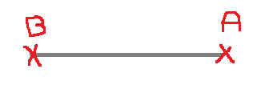

Pour faire un côté courbé simple on définit un point de départ, un point d’arrivée et une hauteur :
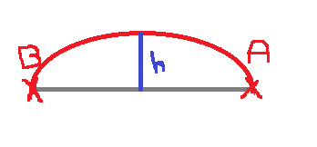
Pour faire un côté courbé complexe, on définit un point de départ, un point d’arrivée, une hauteur et une longueur :
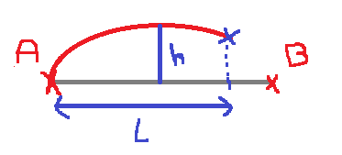

Avec ces trois éléments il est possible de représenter toutes les figures géométriques en 2D.

Exemples :
- Le cercle :

Dans ce contexte, un cercle aurait 2 côtés.
Chaque côté aurait les mêmes points de départ et d’arrivée, avec une hauteur équivalente au rayon (côté1 hauteur = rayon ; côté2 hauteur = -rayon).

- Le rectangle :
Dans ce contexte le rectangle aurait 4 côtés simples (point de départ, point d’arrivée).

Cette représentation ne rend pas la création de figure triviale, mais permet de toutes les représenter.

II/ Mise dans le code du concept : ce qui n'a pas marché

Nous avons rencontré de multiples problèmes au moment de coder cette librairie. Dans un premier temps nous n'avons pas réussi à comprendre ce qu'il était possible de rendre générique dans une bibliothèque de ce type.

Nous n'avons pas réussi à voir l'intérêt de programmer une librairie de ce type pour la géométrie.

Nous avons aussi certainement manqué de recul sur la programmation par template. Nous aurions certainement dû revenir vers notre enseignant pour lui demander des conseils sur le sujet.

